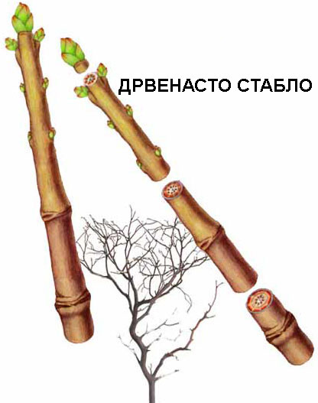 | Типови стабла  Дрво:  Жбун:  Меко стабло:  - пузавица:  - повијуша:  - лијана: | 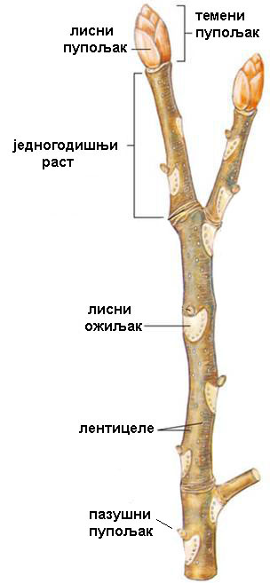 | Подземна стабла  Кртола:  Луковица:  Ризом:
 | Примери биљака са зељастим стаблом  Једногодишње:  Двогодишње:  Вишегодишње: | 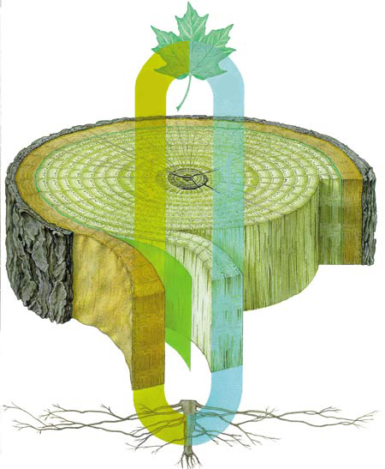 | Улоге стабла

